Gimp - Les scripts Fu « par défaut »
Filtre – Script Fu « natifs ».
Les Sript Fu « natifs » vous donnent de quoi faire un site net …
du moins si vous n’êtes pas trop exigeant sur la quaité …

Ils sont très faciles d’emploi .
Par contre …. leur commande est dans un endroit secret et mystérieux …..
Fichier – Créer ….
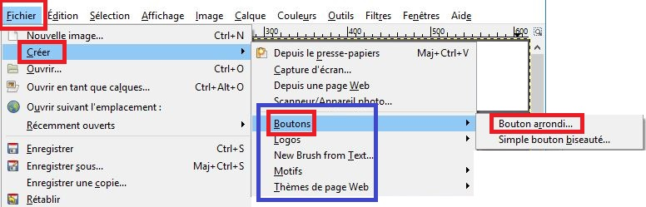
Motifs
C’est des arrières plans de page web .
C’est pas terrible, mais c’est là …
Thèmes de pages Web
On a là les éléments de base : bouton, flèche, arrière plan ….
C’est pas terrible, mais c’est là …
Créer des Logos (en tête de site ) .
Vous mettez votre texte .. et le Logo adapte sa taille au texte …
Tout est prévu lumière et tout ….

Créer des boutons
Vous mettez votre texte .. et le bouton adapte sa taille au texte …
Tout est prévu lumière et tout ….

